作者：潘玉华 唐建军 邓旋辉 王雅妮 邹家新

日期：2019年10月9日

**“梦马美术教育”**

**需 求 文 档**

**目 录**

**一、网站概述** **1**

**二、网站导航** **1**

1、导航层级： 1

2、导航名称及排序： 1

**三、首页栏目** **1**

**四、分页内容** **2**

1、分页内容目录： 2

2、分页内容概述： 2

**五、Banner要求** **2**

**六、网站功能** **2**

**七、网站结构图** **3**

**八、签字** **3**

## **一、网站概述**

网站名称：梦马美术教育

网站目标定位：展示企业形象，展现企业特色

网站主题：为青少儿学习美术提供展现平台

网站风格概述：网站颜色白色为底、暖色为主、布局简洁，图文并茂、突出重点

## **二、网站导航**

**1、导航层级**：

二级导航

**2、导航名称及排序**：

首页、关于我们、课程体系、亲子活动、明星学员、校区展示、联系我们

## **三、首页栏目**

首页栏目名称及内容及排序：

关于我们：梦马美术教育简介

特色课程：大师艺术、亲子活动

师资团队：老师简介

课堂氛围：课堂图片轮播（6张）

荣誉墙：荣誉照片

## **四、分页内容**

**1、分页内容目录**：

关于我们、课程体系、亲子活动、明星学员、校区展示、联系我们

**2、分页内容概述**：

关于我们：发展历程、教育理念、课程特色

课程体系：2.5~16岁、课程流程、西方艺术史

亲子活动：活动内容、活动照片

明星学员：涂鸦班、启蒙班、进阶班、创想班、大师班、素描、描绘、图形（以班级为单位由老师选明星学员）

校区展示：校区环境、老师简介

联系我们：地址、电话、地图（预约试听）、公众号二维码

## **五、Banner要求**

主页3张 （教育理念、企业口号、课堂照片）

分页1张 （使用同一张）

## 六、网站功能

返回顶部按钮、预约试听（表单提交）、地图、微信公众号二维码、顶部热线电话

## 七、网站结构图

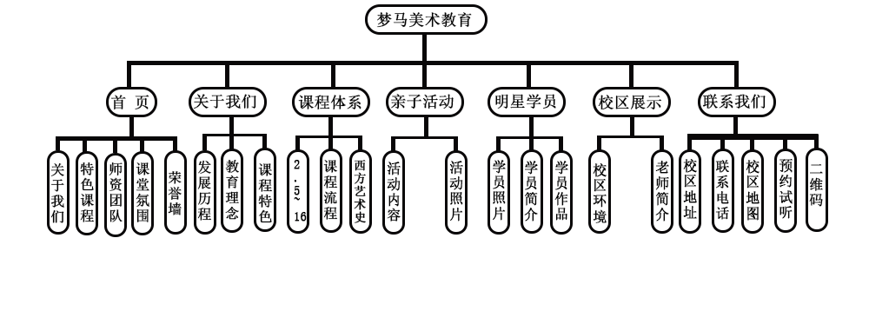

## 八、签字